PRESSEMITTEILUNG
Schwäbisch Hall, 20.04.2026

OPTIMA präsentiert marktreife Innovationen auf der Interpack
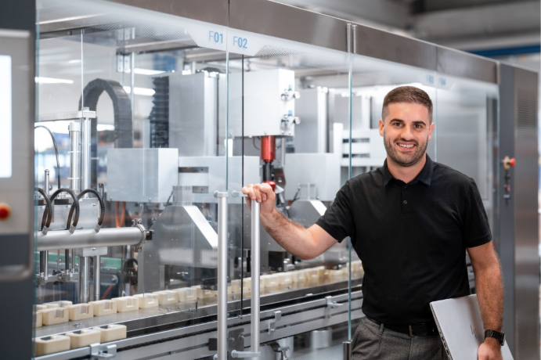
Meet the Optimists: Die Experten von Optima freuen sich auf den Austausch auf der Interpack.
(Foto: OPTIMA)

Unter dem Leitmotiv „Meet the Optimists“ präsentiert sich Optima auf der Interpack 2026 als Technologie- und Turnkey-Partner für die Pharma- und Konsumgüterindustrie. Der Messeauftritt rückt Lösungen in den Mittelpunkt, die Nachhaltigkeit, Präzision, Flexibilität und digitale Intelligenz industriell umsetzbar machen.
Innovationen für effizientes und nachhaltiges Packaging
Ein Schwerpunkt des Messeauftritts liegt auf faserbasierten Verpackungslösungen. Mit Technologien wie Dry Molded Fiber und Paper Forming zeigt das Unternehmen, wie recyclingfähige Verpackungen heute schon funktional, wirtschaftlich und in großen Stückzahlen hergestellt werden können – mit hoher Präzision und großer Formfreiheit. Zu sehen sind eine Hochleistungpresse für Dry Molded Fiber, industrielle Maschinenkonzepte sowie faserbasierte Produktmuster für Food- und Home-Care-Anwendungen.
Im Bereich Kosmetik und Personal Care setzt Optima auf Plattformlösungen, die mit den Anforderungen der Kunden mitwachsen. Gezeigt werden modulare Maschinenkonzepte, die schnelle Formatwechsel, hohe Variantenvielfalt und langfristige Investitionssicherheit ermöglichen. Mit Exponaten wie der MLS mit Robotpicker oder der neuentwickelten SLS demonstriert das Unternehmen, wie sich Flexibilität, kompakter Footprint und wirtschaftliche Abfüllung im Geschwindigkeitsbereich bis 240 Produkte pro Minute (SLS) miteinander verbinden lassen.
Ein weiterer Schwerpunkt des Messeauftritts liegt auf Lösungen für Pharma und Biotech. Präsentiert werden integrierte Gesamtanlagen für Füllen und Verschließen, Containment bis hin zur Gefriertrocknung aus einer Hand.
Am Beispiel der OPTIMA H6-10, einer Hochleistungsfüllmaschine für Spritzen inklusiv integriertem Isolator wird gezeigt, wie sich komplexe pharmazeutische Abfülllinien mit Containment als durchgängige Turnkey-Lösungen realisieren lassen. Einheitliche Engineering-, Automatisierungs- und IT-Konzepte ermöglichen klar definierte Schnittstellen, hohe Planungssicherheit und eine effiziente Umsetzung anspruchsvoller Projekte.
Pharma-Kompetenz und Künstliche Intelligenz
Zudem stehen neuste Technologien und Lösungen für die erfolgreiche Umsetzung und Einhaltung der Annex 1 Regularien im Fokus. Ein vollintegriertes und automatisierte Environmental Monitoring Systems (EMS) reduziert Handschuheingriffe, reduziert Kontaminationsrisiken und sorgt für maximale Maschinenverfügbarkeit. Lineare Stopfenzuführung mit integriertem Stopper-Interventionssystem sorgt durch gezielte Automatisierung und durchdachte Konstruktion wie regulatorische Anforderungen effizient und zukunftssicher umgesetzt werden können.
Die Gefriertrocknung steht mit dem LYO-SCALE im Fokus. Diese Lösung veranschaulicht, wie sich Parameter und Prozesse im kleinen Maßstab entwickeln und gezielt für die spätere Produktionsanlagen skalieren lassen.
Ein zentrales Thema des Messeauftritts ist der Einsatz von Künstlicher Intelligenz im Service und im Betrieb von Anlagen. Digitalisierung wird dabei konkret erlebbar: Besucher können live erleben, wie AI-Assist und Data Analytics direkt in die Maschine integriert sind und über ein integriertes OLED-Display zur Verfügung stehen. Ergänzt wird dies durch den Digitalen Zwilling, der Maschinen- und Prozessdaten virtuell abbildet und vergleichbar macht.

Über OPTIMA
Optima ist Technologieführer im präzisen Dosieren, Füllen, Verpacken und im Handling anspruchsvoller flüssiger und fester Produkte. Mit flexiblen und kundenspezifischen Systemen sorgt Optima seit mehr als 100 Jahren dafür, dass wertvolle und empfindliche Güter wie Medikamente, Hygiene- und Medizinprodukte, Lebensmittel oder Kosmetika weltweit bei den Menschen ankommen, die täglich auf diese Produkte angewiesen sind.
3.700 Experten tragen am Hauptsitz in Schwäbisch Hall sowie an 24 Standorten im In- und Ausland zum weltweiten Erfolg von Optima bei. Die gemeinsame Mission „We care for people“ steht dabei im Vordergrund.

Pressekontakt:
OPTIMA packaging group GmbH
Denise Fiedler
Group Communications Manager
pr-group@optima-packaging.com
www.optima-packaging.com

